Brackets Merkblatt

# Zweck

Brackets ist ein Editor für das Entwickeln von Webanwendungen.  
Durch Live-Verbindungen und einfache Anpassungen an CSS erleichtert und vereinfacht er das Entwickeln von Webanwendungen.

# Links

<http://brackets.io/>

# Verwendung

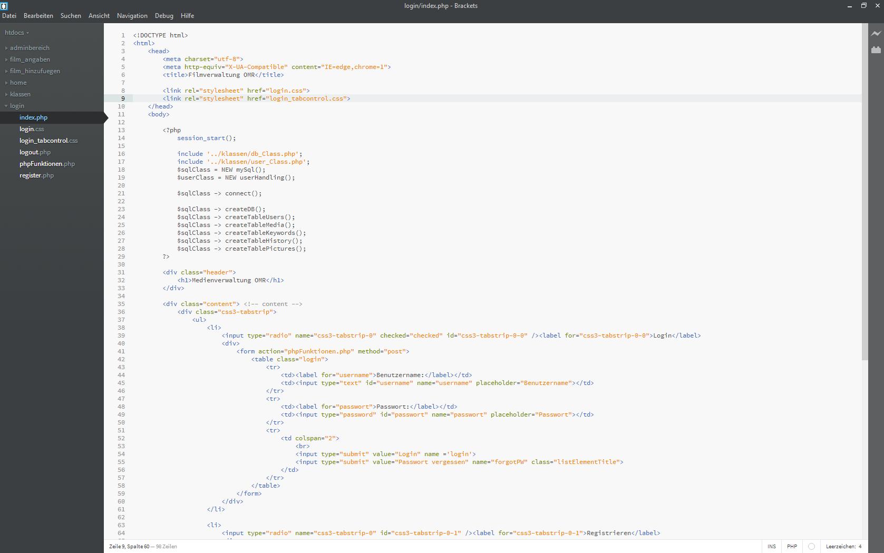

## Aufbau / Ansicht

|  |  |
| --- | --- |
|  | Ordnerstruktur mit entsprechenden Dateien (Navigationsbereich) |
|  | Programmierfläche |
|  | Live-Vorschau starten |

## Ordnerstruktur

### Ordnerstruktur hinzufügen / einblenden

Um eine neue Ordnerstruktur / einen neuen Ordner Brackets hinzuzufügen, klickt man auf den momentan geöffneten Ordner und dann auf **Ordner öffnen…**

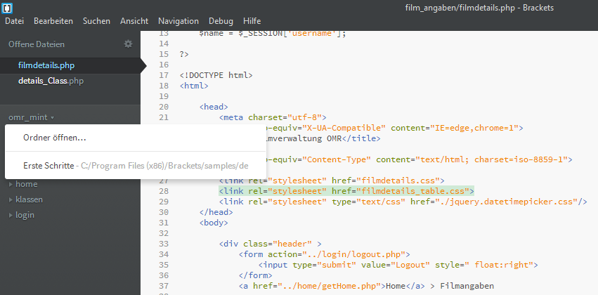

### Weitere Funktionen

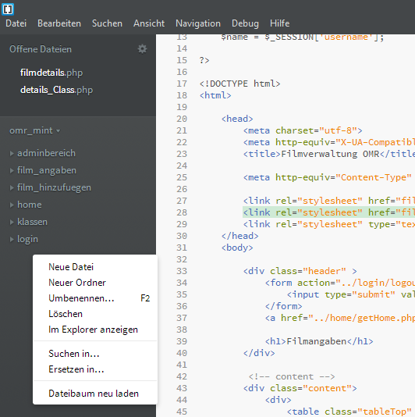

Mit einem Rechtsklick im Navigationsbereich kann man weitere Sachen machen, wie z.B. einen Ordner oder eine Datei hinzufügen, oder den Dateibaum neu laden, um alle Ordner und Dateien zu aktualisieren.

## Live-Vorschau

Die Live-Vorschau ist dafür da, dass man seine CSS Bearbeitungen live ansehen kann und man sieht, was sich verändert, ohne dass man immer den Browser neu laden muss.

### Pfad hinterlegen

Damit die Live-Vorschau funktioniert, muss man im Pfad hinterlegen, wo sich die Dateien befinden.

Da auf dem Stick alle Seiten im htdocs sind, sieht der Pfad folgendermassen aus:

<http://127.0.0.1/> 🡪 Das ist der sogenannte localhost, der xampp muss immer laufen, damit das funktioniert!

Alternativ würde auch <http://localhost/> funktionieren.

## Übersicht Tastenkombinationen

Viele Funktionalitäten kann man mit Hilfe von Tastenkombinationen schneller und einfacher durchführen; hier sind einige nützliche Tipps:

|  |  |
| --- | --- |
| Ctrl + Tab | Zum nächsten Dokument wechseln |
| Ctrl + Shift + Tab | Zum vorherigen Dokument wechseln |
| Ctrl + Alt + O | Ordner öffnen |
| Ctrl + Alt + P | Live-Vorschau starten |
| Ctrl + S | Speichern des aktuellen Files |
| Ctrl + Alt + S | Alles Speichern (Alle Files) |
| Ctrl + E | Schnellbearbeitung von CSS-Code |
| Ctrl + K | Schnelldokumentation von CSS-Eigenschaften |
| Ctrl + F | Suche einblenden |
| Ctrl + H | Suchen und ersetzen |
| Tab | Markierten Code einrücken |
| Shift + Tab | Markierten Code ausrücken |
| Ctrl + D | Zeile duplizieren |
| Ctrl + Shift + D | Zeile löschen |
| Ctrl + Z | Zurück |
| Ctrl + Y | Wiederholen |
| Ctrl + Q | Brackets beenden |